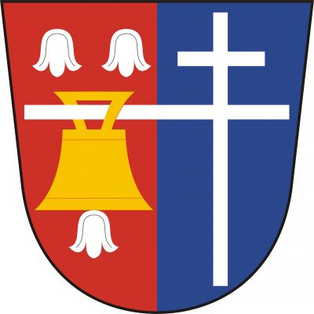
Obec Řepníky

Obecně závazná vyhláška č. 1/2015,
o symbolech obce a jejich užívání

Zastupitelstvo obce Řepníky se na svém zasedání dne 28. 1. 2015 usnesením č. 1/1/2015 usneslo vydat podle § 84 odst. 2 písm. h) zákona č. 128/2000 Sb., o obcích (obecní zřízení), ve znění pozdějších předpisů (dále jen „zákon o obcích“), tuto obecně závaznou vyhlášku (dále jen „vyhláška“)

Článek 1
Symboly obce

- Symboly obce Řepníky jsou znak a vlajka obce.
- Popis znaku obce Řepníky: V červeno-stříbrně polceném štítě vpravo pod dvěma svěšenými stříbrnými květy konvalinek zlatý zvon se stříbrným květem konvalinky místo srdce. Zvon je zavěšen na prodlouženém pravém ramenu dolního břevna patriaršího kříže v levém poli.
- Výtvarné zobrazení znaku obce Řepníky stanoví příloha č. 1, která je nedílnou součástí této vyhlášky.
- Vlajka obce Řepníky je odvozena ze znaku obce Řepníky a má tuto podobu: List tvoří dva svislé pruhy, červený a modrý. V modrém pruhu bílý patriarší kříž se svislými a dolními vodorovnými rameny prodlouženými na okraje listu, na rameni v červeném pruhu je zavěšen žlutý zvon s bílým svěšeným květem konvalinky místo srdce, nad zvonem dva bílé svěšené květy konvalinky vedle sebe.
Poměr šířky k délce listu je 2 : 3.
- Výtvarné zobrazení vlajky obce Řepníky stanoví příloha č. 2, která je nedílnou součástí této vyhlášky.

Článek 2
Užívání symbolů obce

1) Obec Řepníky, jí zřízené nebo založené organizační složky a právnické osoby mohou užívat znak a vlajku obce. Jiné subjekty mohou užívat znak obce jen s jejím souhlasem. K užívání vlajky obce není nutný její souhlas.
2) Svolení k užívání znaku obce vydává Obecní úřad Řepníky, na základě odůvodněné žádosti obsahující barevný nákres a způsob umístění znaku.
3) Obec užívá znak obce:
a) v záhlaví obcí vydaných významných listin a písemných dokumentů,
b) k vnějšímu označení obecních budov a místností, pokud není předepsáno užívání státního znaku,
c) na orientačních a propagačních tabulích,
d) na některých předmětech a jiném majetku obce nebo organizací jí založených, řízených nebo spravovaných,
e) na propagačních tiscích a publikacích obecního charakteru,
f) na sportovních dresech a jiných oděvech občanů i spolků reprezentujících obec navenek,
f) na upomínkových předmětech.
4) Obec užívá vlajku obce:
a) na budově Obecního úřadu Řepníky a dále na všech budovách ve vlastnictví obce,
b) k označení vozidel ve vlastnictví obce,
c) k označení vozidel Sboru dobrovolných hasičů Řepníky,
d) k označení vozidel čestných občanů obce,
e) při všech slavnostních akcích obce,
f) při smutečních aktech apod.

Článek 3
Účinnost

Tato vyhláška nabývá účinnosti patnáctým dnem po dni vyhlášení.

Libor Hladík v.r. Ing. Stanislava Dostálová v.r.
místostarosta starostka

Vyvěšeno na úřední desce dne: 29. 1. 2015
Sejmuto z úřední desky dne:
Zveřejnění vyhlášky bylo shodně provedeno na elektronické úřední desce.

§ 34a odst. 3 zákona o obcích

